附件2：
请考生扫描下方二维码关注 “华西口腔护理部”官方公众号,并于3月11日中午12:00之前扫码加入招生管理QQ群（进群时需要发送格式为“姓名+考号”的验证信息。进群后请实名制，格式为：姓名+考号+联系方式。逾期未加入视为自动放弃考试资格），考试及疫情管理要求等具体相关信息将于公众号及QQ群内发布。
华西口腔护理部官方公众号
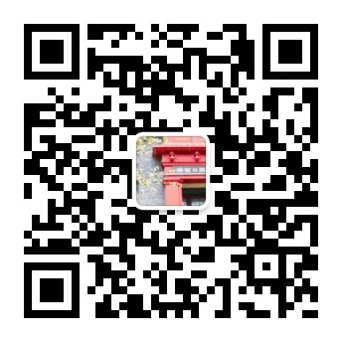
护培招生管理QQ群
